A la découverte de notre environnement, la matière.
L'eau dans notre environnement.
(Suite)

Comment obtenir de l’eau « limpide » ?

Les mélanges
Quelques définitions
Un mélange est un corps composé de plusieurs constituants
Un mélange homogène est corps composé de plusieurs constituants répartis de manière uniforme c'est-à-dire de manière identique partout.
Un mélange hétérogène est l’union de plusieurs constituants répartis de manière non uniforme.

Quelques remarques
Dans un mélange hétérogène, on peut distinguer certains constituants à l’œil nu.
Dans un mélange homogène , on ne peut pas distinguer les constituants à l’œil nu.

Observons de l’eau boueuse
De quoi est constituée l’eau boueuse ?
L’eau boueuse est constituée de ……………………………………………………………

L’eau boueuse est composée de plusieurs constituants c’est donc un mélange.

En suivant les critères indiqués dans la grille d’observation ci-dessous,
observez l’eau boueuse.

Critères d’observations | Observations
Couleur de la phase liquide
(incolore, jaune, marron, …)
Transparence de la phase liquide  (cochez la case correspondante) | Opaque |  |  |  |  | Translucide |  |  |  |  | Transparent
Présence de particules en suspension visibles
à l’œil nu
(oui / non)
Taille de ces particules
(en mm)
Observations
diverses

A l’œil nu, on peut voir des particules en suspension.

Conclusion : l’eau boueuse est un mélange hétérogène.

Comment séparer les constituants d'un mélange hétérogène ?

Par tamisage
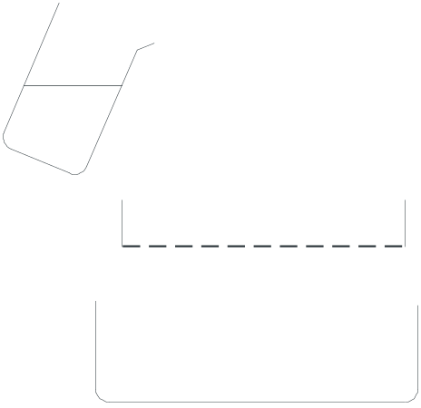 | 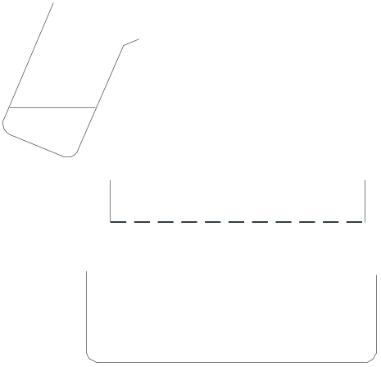
Début du tamisage | Fin du tamisage

Critères d’observations | Observations
Couleur de la phase liquide
(incolore, jaune, marron, …)
Transparence de la phase liquide  (cochez la case correspondante) | Opaque |  |  |  |  | Translucide |  |  |  |  | Transparent
Présence de particules en suspension visibles
à l’œil nu
(oui / non)
Taille de ces particules
(en mm)
Observations
diverses

Questions :

Comment se nomme l’appareil qui a permis d’effectuer cette opération ?
C’est un tamis.

Où se trouvent les particules solides ?
Les plus petites sont au fond du bécher ; les autres sont sur le tamis.

Le liquide obtenu est-il un mélange hétérogène ou homogène ? Pourquoi ?
C’est un mélange hétérogène car on distingue à l’œil nu des particules en suspension. …..

Par décantation
Décanter un mélange c'est laisser reposer ce mélange. Les particules solides en suspension se déposent lentement au fond.

Début de la décantation | Fin de la décantation

Critères d’observations | Observations
Couleur de la phase liquide
(incolore, jaune, marron, …)
Transparence de la phase liquide  (cochez la case correspondante) | Opaque |  |  |  |  | Translucide |  |  |  |  | Transparent
Présence de particules en suspension visibles
à l’œil nu
(oui / non)
Taille de ces particules
(en mm)
Observations
diverses

Questions :

Où se trouvent les particules solides ?
Elles sont au fond du bécher.

Le liquide est-il encore trouble ?
Oui, il est encore trouble.

Le liquide obtenu est-il un mélange hétérogène ou homogène ? Pourquoi ?
Non, c’est un mélange homogène car on ne distingue pas à l’œil nu de particules en suspension.

Par centrifugation
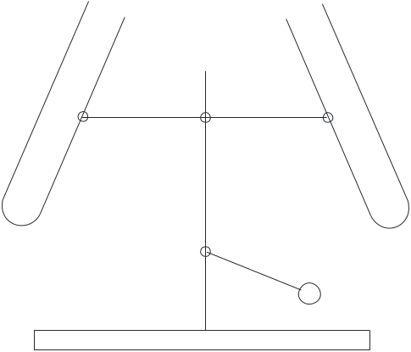 | La force centrifuge éloigne les particules solides du centre de la centrifugeuse à main

Critères d’observations | Observations
Couleur de la phase liquide
(incolore, jaune, marron, …)
Transparence de la phase liquide  (cochez la case correspondante) | Opaque |  |  |  |  | Translucide |  |  |  |  | Transparent
Présence de particules en suspension visibles
à l’œil nu
(oui / non)
Taille de ces particules
(en mm)
Observations
diverses

Questions :

Comment se nomme l’appareil qui a permis d’effectuer cette opération ?
On a utilisé une centrifugeuse à main.

Le liquide obtenu est-il un mélange hétérogène ou homogène ? Pourquoi ?
Oui, c’est un mélange homogène car on ne distingue pas de particules en suspension à l’œil nu.

Quel est l’intérêt de cette méthode ?
Cette méthode permet d’accélérer la décantation.

Par filtration
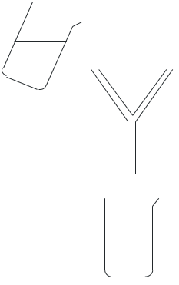 | 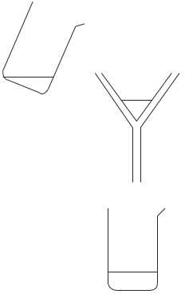
Début de la filtration | Fin de la filtration

Critères d’observations | Observations
Couleur de la phase liquide
(incolore, jaune, marron, …)
Transparence de la phase liquide  (cochez la case correspondante) | Opaque |  |  |  |  | Translucide |  |  |  |  | Transparent
Présence de particules en suspension visibles
à l’œil nu
(oui / non)
Taille de ces particules
(en mm)
Observations
diverses

Questions :

Le liquide obtenu est-il un mélange hétérogène ou homogène ? Pourquoi ?
Oui, c’est un mélange homogène car on ne distingue pas de particules en suspension à l’œil nu.

Comment appelle-t-on les « petits trous » du papier filtre ?
Ce sont les pores du filtre.

Entre ces deux méthodes : filtration et décantation, quelle est la plus efficace ? Pourquoi ?
Après la filtration, l’eau est limpide alors qu’après la décantation elle ne l’était pas donc la méthode la plus efficace est la filtration.

Comment séparer les constituants d’un mélange homogène ?

Par vaporisation

Evaporation

Début d’évaporation | Fin d’évaporation

Ebullition
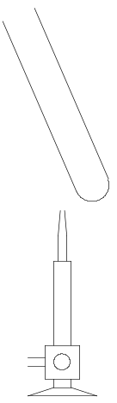
Début d’ébullition | Fin d’ébullition

Par distillation
Sortie d’eau tiède
Tube réfrigérant
Entrée d’eau froide

